LUBNIK
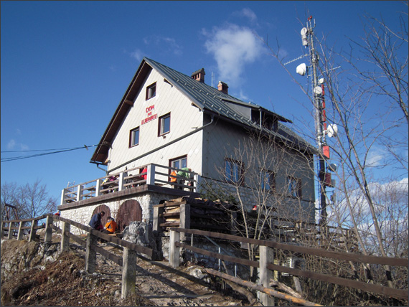
Lubnik je 1025 m visoka gora, ki se strmo dviga zahodno od Škofje Loke. Z vrha, na katerem stoji planinski dom, se nam odpre lep pogled na Gorenjsko ter gorovja, ki obdajajo omenjeno pokrajino. Prav tja pa se bomo odpravili tudi mi za naš prvi pomladanski izlet, zato se nam pridruži na sončku 15. aprila.

Zbor in povratek
V soboto 16. aprila 2016 na Brdu pri Lukovici ob 7.00 (pred šolo) , v Domžalah ob 7.10 (za blagovnico Vele), v Preserjah pri Radomljah ob 7.20 (pred šolo) in v Kamniku ob 7.30. Povratek na zborno mesto v Kamnik 15.20, v Radomlje ob 15.30, v Domžale ob 15.40 in na Brdo ob 15.50.

Slabo vreme
Izlet bo tudi v primeru slabega vremena! V tem primeru bo potek izleta spremenjen, tako da se bomo tudi prej vrnili na zborno mesto. Natančnejša ura prihoda bo znana zjutraj na zboru. Za vsak slučaj ne pozabi vzeti s seboj dežnika.

Obvezna oprema
Gojzarji, nahrbtnik (naritnike pustite doma!), bunda, dolge hlače, pulover, kapa, rezervno perilo, malica in pijača (najbolje čaj v termovki ali čutari), kos izolacijske podloge za sedenje na tleh (armafleks), vrečka za smeti, dnevnik Mladega planinca in dežnik.

Cena in prijave – NOV SISTEM!!
Cena izleta je 10 €. Prijave (izpolnjen odrezek s podatki) prinesi mentoricam do torka, 13. aprila. Zaradi novega Zakona o davčnem potrjevanju računov prinesi denar v soboto na zborno mesto – vodja izleta ga bo pobral na avtobusu.

Vodja izleta in informacije: Klemen Kogovšek (070 720 197), vodnik pripravnik Planinske zveze Slovenije, Jernej Južna, vodnik Planinske zveze Slovenije.


Prijavljam ______________________________ iz __razreda OŠ _________________.

Tel. št. _________________ Podpis staršev : _________________________

Domov gre (ustrezno obkroži): sam/a s starši

